Зачет №3 (к параграфам №№22-23) Срок окончания подачи материала- 27.04.2020 по почте 78963215@bk.ru

- Внимательно прочитайте п.1 параграфа 22 «Основные направления внешней политики». Сравните его с остальным содержанием параграфа и укажите направление, которое было реализовано менее всего. Назовите причину данной ситуации с помощью цитаты из учебника.

- Заполните на основании параграфа 22 таблицу.
Раздел Польши | Годы | Территориальные приобретения России
1-й
1-й
3-й

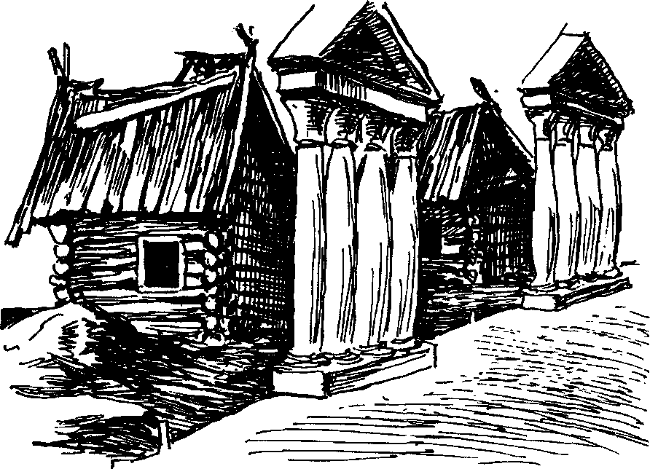

- Внимательно рассмотрите рисунок. Какое крылатое выражение, придуманное недругами светлейшего князя- фаворита Екатерины Великой оно может обозначать. В результате чего оно появилось. Подтвердите цитатой из учебника (параграф 23).

Зачет №4 (к параграфам №№24-25) Срок окончания подачи материала 10.05.2020 по почте 78963215@bk.ru

Используя Интернет, заполните таблицу. Обращаем Ваше внимание, что абсолютно идентичные таблицы будут направлены авторам на переделку!!!

Отрицательная оценка правления и личности Павла I
Современник (указать ФИО и статус) | Цитата | Активная ссылка на источник, откуда взята информация
Историк (современный, указать ФИО, звание) | Цитата | Активная ссылка на источник, откуда взята информация
Положительная оценка правления и личности Павла I
Современник (указать ФИО и статус) | Цитата | Активная ссылка на источник, откуда взята информация
Историк (современный, указать ФИО, звание) | Цитата | Активная ссылка на источник, откуда взята информация

